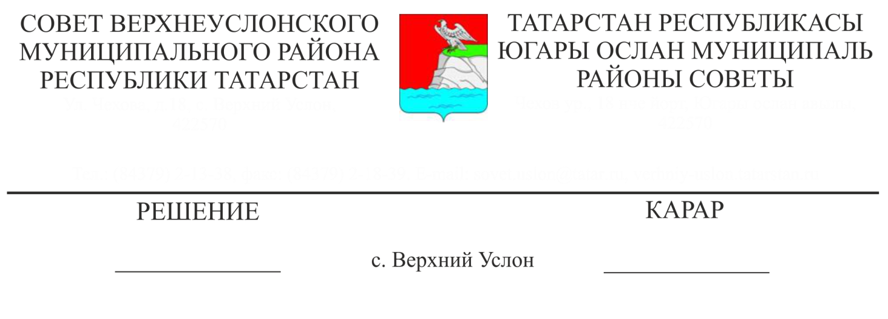
01.03.2021 № 8-84
О внесении изменений в решение Совета Верхнеуслонского муниципального района от 01.03.2021 года № 8-84 «О мерах поддержки субъектов малого и среднего предпринимательства в части освобождения от уплаты арендных платежей»

В соответствии с Постановлением Правительства РФ от 30.07.2021 N 1290 «О реестре социально ориентированных некоммерческих организаций»,
Совет
Верхнеуслонского муниципального района
решил:
- Внести в решение Совета Верхнеуслонского муниципального района от 01.03.2021 года № 8-84 «О мерах поддержки субъектов малого и среднего предпринимательства в части освобождения от уплаты арендных платежей» следующие изменения:
  - Пункт б) пункта 1 решения изложить в следующей редакции:
«б) заключение дополнительных соглашений об освобождении от уплаты арендных платежей по договорам аренды, заключенным до принятия в 2020 году решения о введении режима повышенной готовности или чрезвычайной ситуации на территории Республики Татарстан, с организациями, включенными в реестр социально ориентированных некоммерческих организаций в соответствии с постановлением Правительства РФ от 30.07.2021 N 1290 «О реестре социально ориентированных некоммерческих организаций» вне зависимости от осуществления деятельности в одной или нескольких отраслях по Перечню, а также от информации об основном или дополнительных видах экономическое деятельности, содержащейся в Едином государственном реестре юридических лиц по состоянию на 1 апреля 2020 года».
- Разместить настоящее решение на официальном портале правовой информации Республики Татарстан (www.pravo.tatarstan.ru) и на официальном сайте Верхнеуслонского муниципального района (https://verhniy-uslon.tatarstan.ru).
3. Контроль за исполнением настоящего решения возложить на постоянную комиссию Совета Верхнеуслонского муниципального района по экономическому развитию, экологии, природным ресурсам и земельным вопросам.

Председатель Совета,
Глава Верхнеуслонского
муниципального района М.Г. Зиатдинов

